Чтобы изготовить вот такой «Чайный набор» в технике квиллинг
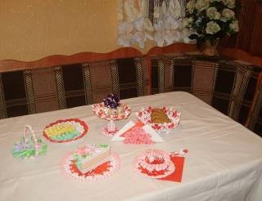
нужны
Бумага для квиллинга: для квиллинга используются полоски бумаги шириной от 3 мм до нескольких сантиметров. В магазинах для рукоделия и интернет-магазинах продаются готовые наборы бумаги разных расцветок и толщин. Важно
обратить внимание на длину этих полосок, так как если полоски короткие, то завитки будут не такими «пышными».

Можно нарезать бумагу для квиллинга самостоятельно из обычной цветной двусторонней бумаги.
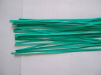 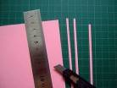
- Палочка для квиллинга (QullingStick) - приспособление для накручивания спиралек из алюминиевого сплава с раздвоенным кончиком и удобной пластиковой ручкой. Но можно использовать обычную зубочистку.
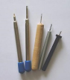
- Пластиковый шаблон-линейка - применяется для формирования спиралек нужного размера
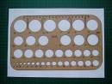
- Клей - используется для фиксации спиралек, склеивания элементов между собой, а так же для приклеивания их на основу. Для квиллинга используют кле, не оставляющий пятен после высыхания. Я пользовалась клеем ПВА.

- Портновские иголки- для фиксации полосочек .

- Доска для квиллинга- я использовала обычную потолочную плитку.
Основные базовые элементы

Технологические карта № 1
Создание базовых элементов
№ | Последовательность выполнения работы | Графическое изображение | Инструменты,материалы
1 | Нарезать бумагу полосками шириной 4-5 мм | 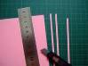 | Бумага, канцелярский нож, стекло, линейка
2 | Взять полоску двумя пальцами, оттянуть с нажимом конец полоски двумя пальцами другой руки, проводя по нему ногтем так, чтобы конец немного изогнулся. Это нужно , чтобы кончик легче наматывался на шило или зубочистку. Плотно накрутить несколько витков бумаги на шило. Когда диаметр валика станет 3—4 мм, снять с шила и дальше крутить вручную |  | Бумага, шило или зубочистка
3 | Свернуть всю полоску бумаги. |  | Бумага, зубочистка
4 | Полученный ролл положить на трафаретную линейку нужного диаметра и распустить. |  | Бумага, зубочистка, линейка
5 | Конец полоски приклеить клеем ПВА. | 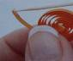 | Полоска, зубочистка, клей
6 | Сжать заготовку двумя пальцами, для получения нужной формы. |  | Заготовка

Технологическая карта № 2

Создание петельчатых цветов (3, 5 лепестков)
№ | Последовательность выполнения работы | Графическое изображение | Инструменты,материалы
1 | Портновскими иголками отмерить нужную величину для первой внутренней петли , закрепить клеем. |  | Портновские иголки, доска для квиллинга, макетный коврик, полоска бумаги
2 | Закрутить бумагу в право ( обмотав иголочку бумагой) |  | Портновские иголки, доска для квиллинга, макетный коврик, полоска бумаги
3 | Закрутить бумагу влево | 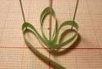 | Портновские иголки, доска для квиллинга, макетный коврик, полоска бумаги
4 | Обмотать всю деталь этой же полосочкой и закрепить клеем. | 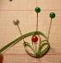 | Портновские иголки, доска для квиллинга, макетный коврик, полоска бумаги
1 | Портновскими иголками отмерить нужную величину для первой внутренней петли , закрепить клеем. | 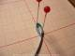 | Портновские иголки, доска для квиллинга, макетный коврик, полоска бумаги
2 | Прибавлять с каждой стороны по две петли. |  | Портновские иголки, доска для квиллинга, макетный коврик, полоска бумаги
3 | Обмотать по форме полосочкой и закрепляем клеем. | 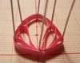 | Портновские иголки, доска для квиллинга, макетный коврик, полоска бумаги
4 | Получается вот такой цветок | 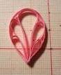 | Портновские иголки, доска для квиллинга, макетный коврик, полоска бумаги

Технологическая карта № 3
Изготовление чашки
№ | Последовательность выполнения работы | Графическое изображение | Инструменты,материалы
1 | Нарезать бумагу полосками шириной 4-5 мм |  | Бумага, канцелярский нож, стекло, линейка
2 | Взять полоску двумя пальцами, оттянуть с нажимом конец полоски двумя пальцами другой руки, проводя по нему ногтем так, чтобы конец немного изогнулся. Это нужно , чтобы кончик легче наматывался на шило или зубочистку. Плотно накрутить несколько витков бумаги на шило. Когда диаметр валика станет 3—4 мм, снять с шила и дальше крутить вручную |  | Бумага, шило или зубочистка
3 | Накрутить 20 рулончиков белого, 20 рулончиков розового цвета на карандаш. | 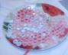 | Бумага, карандаш, клей
4 | Подготовить плотный рулон белого цвета диаметром 4 см, из склеенных между собой 6 полосок бумаги. По бокам белого плотного рулона приклеить рулончики розового цвета | 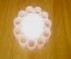 | Бумага, зубочистка, линейка
5 | Подготовить 11 петельчатых цветов красного цвета с тремя лепестками |  | Полоска, зубочистка, клей
6 | Подготовить 25 заготовок «капелька» розового цвета. |  | Бумага, зубочистка, клей
8 | В пазы между розовоми рулончиками вертикально приклеить петельчатые цветы красного цвета, в качестве основы используя чашку нужного размера.. | 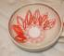 | Заготовки, клей, чашка
9 | Работу продолжить, приклеивая рулончики розового, затем белого цвета по одному ряду. |  | Заготовки, клей, чашка
10 | Работу закончить «капельками» розового цвета | 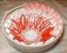 | Заготовки, клей, чашка
11 | К чашке приклеить ручку из белой полоски с рулончиками розового цвета |  | Заготовки, клей, чашка
12 | Получится вот такая чашка | 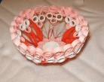
Технологическая карта № 4
Изготовление тарелки
Последовательность выполнения работы | Графическое изображение | Инструменты,материалы
Нарезать бумагу полосками шириной 4-5 мм | 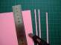 | Бумага, канцелярский нож, стекло, линейка
Плотно накрутить несколько витков бумаги на шило. Когда диаметр валика станет 3—4 мм, снять с шила и дальше крутить вручную | 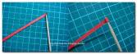 | Бумага, шило или зубочистка
Накрутить 60 рулончика белого, 24 рулончика розового цвета на карандаш. |  | Бумага, карандаш, клей
Подготовить плотный рулон белого цвета диаметром 4 см, из склеенных между собой 6 полосок бумаги. По бокам белого плотного рулона приклеить рулончики розового цвета | 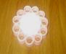 | Бумага, зубочистка, линейка
Подготовить 11 петельчатых цветов красного цвета из 5 лепестков |  | Полоска, зубочистка, клей
Подготовить 60 заготовок «капелька» розового цвета. |  | Бумага, зубочистка, клей
В пазы между розовоми рулончиками приклеить петельчатые цветы красного цвета, в качестве основы используя тарелку нужного размера.. |  | Заготовки, клей, чашка
Работу продолжить, приклеивая 1 ряд рулончиков розового, затем 2 ряда белого цвета. |  | Заготовки, клей, чашка
Работу закончить «капельками» розового цвета |  | Заготовки, клей, чашка
Получится вот такая тарелка | 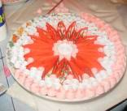

Технологические карта № 5
Изготовление долек киви
№ | Последовательность выполнения работы | Графическое изображение | Инструменты,материалы
1 | Нарезать бумагу полосками шириной 4-5 мм | 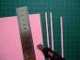 | Бумага, канцелярский нож, стекло, линейка
2 | Взять полоску двумя пальцами, оттянуть с нажимом конец полоски двумя пальцами другой руки, проводя по нему ногтем так, чтобы конец немного изогнулся. Это нужно , чтобы кончик легче наматывался на шило или зубочистку. Плотно накрутить несколько витков бумаги на шило. Когда диаметр валика станет 3—4 мм, снять с шила и дальше крутить вручную |  | Бумага, шило или зубочистка
3 | Накрутить 10 рулончиков светло-зеленого цвета диаметром 15 мм и сделать «капельки» |  | Бумага, зубочистка, линейка, клей
4 | Из 2-х полосок белого цвета накрутить рулончик диаметром 2 см , сделать заготовку в виде овала |  | Бумага, зубочистка, линейка, клей
5 | К белой заготовке приклеить зеленые «капельки» |  | Заготовки, клей
6 | Полученный круг обвить 2-мя полосками светло-зеленого и темно-зеленого цвета | 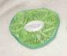 | Заготовки, клей, полоски

Технологические карта № 6
Изготовление долек апельсина
№ | Последовательность выполнения работы | Графическое изображение | Инструменты,материалы
1 | Нарезать бумагу полосками шириной 4-5 мм |  | Бумага, канцелярский нож, стекло, линейка
2 | Взять полоску двумя пальцами, оттянуть с нажимом конец полоски двумя пальцами другой руки, проводя по нему ногтем так, чтобы конец немного изогнулся. Это нужно , чтобы кончик легче наматывался на шило или зубочистку. Плотно накрутить несколько витков бумаги на шило. Когда диаметр валика станет 3—4 мм, снять с шила и дальше крутить вручную | 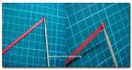 | Бумага, шило или зубочистка
3 | Накрутить 8 рулончиков из соединенных между собой оранжевого и белого цвета диаметром 15 мм , 8 рулончиков белого цвета и сделать «капельки» |  | Бумага, зубочистка, линейка, клей
4 | «Капельки» соединить между собой в форме круга, в пазы между ними вклеить «капельки» белого цвета |  | Заготовки, клей
5 | Круг обвить 3-мя полосками белого, 3-мя полосками оранжевого цвета |  | Заготовки, клей, полоски
6 | Получится вот такой апельсин | 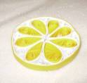

Технологические карта № 7
Изготовление салфетницы
№ | Последовательность выполнения работы | Графическое изображение | Инструменты,материалы
1 | Нарезать бумагу полосками шириной 4-5 мм | 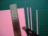 | Бумага, канцелярский нож, стекло, линейка
2 | Взять полоску двумя пальцами, оттянуть с нажимом конец полоски двумя пальцами другой руки, проводя по нему ногтем .Плотно накрутить несколько витков бумаги на шило. Когда диаметр валика станет 3—4 мм, снять с шила и дальше крутить вручную | 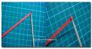 | Бумага, шило или зубочистка
3 | Накрутить 8 «капелек» из соединенных между собой розового и красного цвета диаметром 15 мм |  | Бумага, зубочистка, линейка, клей
4 | «Капельки» соединить между собой в форме круга |  | Заготовки, клей
5 | Круг обвить 3-мя полосками белого, 3-мя полосками розового цвета. Сделать 2 такие дольки. | 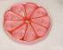 | Заготовки, клей, полоски
6 | Сделать 10 полудолек в таком же порядке из 4-х «капелек» | 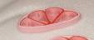 | Заготовки, клей, полоски
7 | Приготовить 14 плотных рулончиков из розового и красного цветов |  | Заготовки, клей, полоски
8 | Плотные рулончики соединить между собой в 2 ряда | 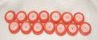 | Заготовки, клей, полоски
9 | По бокам к полоске из рулончиков приклеить полудольки и дольку, в виде салфетницы | 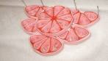  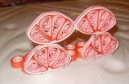  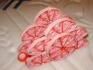 | Заготовки, клей, полоски
Технологические карта № 8
Изготовление вазы
№ | Последовательность выполнения работы | Графическое изображение | Инструменты,материалы
1 | Нарезать бумагу полосками шириной 4-5 мм |  | Бумага, канцелярский нож, стекло, линейка
2 | Накрутить 7 рулончиков из соединенных между собой розового и красного цвета диаметром 15 мм и сделать «капельки». Подготовить 28 «капелек» белого, 7 «капелек» розового, 14 «треугольников», 14 «полукругов» красного, 7 рулончиков белого цветов. | 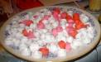
3 | Накрутить плотный рулончик из красного и розового цвета , к нему приклеить «капельки» в виде цветка |  | Бумага, зубочистка, линейка, клей
4 | Из полосок розового цвета сделать 7 заготовок «глазки» и приклеить в пазы между лепестками цветка |  | Заготовки, клей
5 | Работу продолжить белыми «капельками», используя в качестве основы блюдце нужного размера |  | Заготовки, клей, полоски
6 | Между белыми капельками приклеить рулочики розового цвета и красные «треугольники»
7 | К розовым рулончикам приклеить «капельки» белого и розового цвета в форме лепестков
8 | К красным треугольникам приклеить розовые цветы из 3-х лепестков | 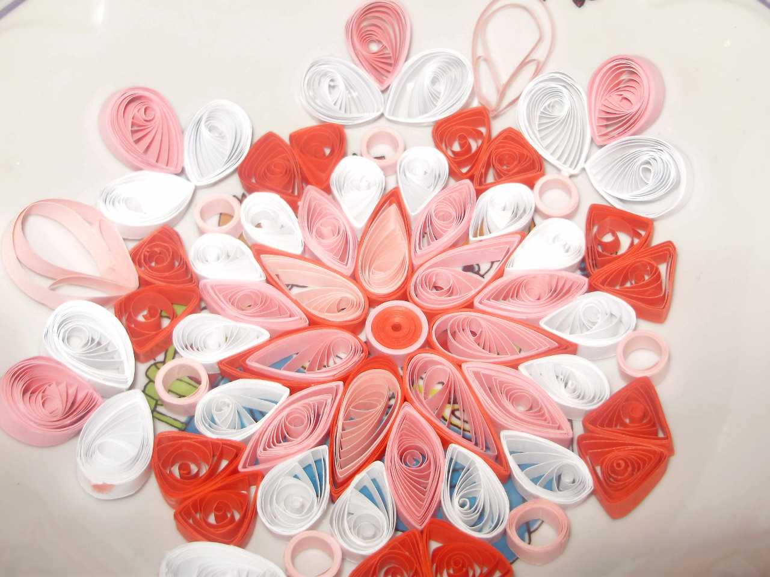 | Заготовки, клей, полоски
9 | Между петельчатым цветком и розовым цветком приклеить красные полукруги. Между ними приклеить белые рулончики. |  | Заготовки, клей, полоски
10 | Накрутить по 7 плотных рулончиков розового и белого цветов и соединить их в виде столба. К ножке по бокам вертикально приклеить 3 ряда из плотных рулончиков белого и розового цвета | 
11 | Для подставки сделать цветок из 7 лепестков –«капелек», приклеить между ними розовые «глазки». В пазы чередуя приклеить рулончики белого и розового цвета. Соединить подставку, ножку и основание вазы. |  | Заготовки, клей,
13 | Получится вот такая вазочка | 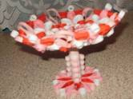

Технологические карта № 9
Изготовление десертной тарелки

№ | Последовательность выполнения работы | Графическое изображение | Инструменты,материалы
1 | Нарезать бумагу полосками шириной 4-5 мм |  | Бумага, канцелярский нож, стекло, линейка
2 | Сделать 8 «капелек» красного , 8 «глазок» розового цвета |  | Бумага, зубочистка, линейка, клей
3 | Из «капелек» красного цвета сделать цветок |  | Бумага, зубочистка, линейка, клей
4 | «глазки» розового цвета приклеить в пазы между лепестками цветка | 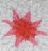 | Заготовки, клей
5 | Работу продолжить белыми «капельками», используя в качестве основы блюдце до нужного размера |  | Заготовки, клей, тарелка
6 | Край тарелки отделать «капельками» красного цвета |  | Заготовки, клей, тарелка
7 | Получится вот такая десертная тарелка | 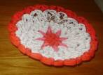

Технологические карта № 10
Изготовление ложки

№ | Последовательность выполнения работы | Графическое изображение | Инструменты,материалы
1 | Нарезать бумагу белого, красного, розового цвета полосками шириной 4-5 мм |  | Бумага, канцелярский нож, стекло, линейка
2 | Накрутить плотный белый рулончик диаметром 3 см , обвить красной полоской |  | Бумага, зубочистка, линейка, клей
3 | Сделать 3 заготовки «глазок» из белой и красной бумаги |  | Бумага, зубочистка, линейка, клей
4 | Накрутить 6 розовых рулончиков на карандаш |  | Бумага, клей
5 | Соединить все детали как в схеме
6 | Получится такая ложка | 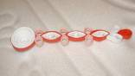

Технологические карта № 10
Изготовление конфетницы
№ | Последовательность выполнения работы | Графическое изображение | Инструменты,материалы
1 | Нарезать бумагу белого, красного, розового цвета полосками шириной 4-5 мм | 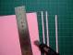 | Бумага, канцелярский нож, стекло, линейка
2 | Сделать 8 «капелек» красно-розового , 8 «капелек»  розово-красного цвета |  | Бумага, зубочистка, линейка, клей
3 | Из 8 «капелек» сделать цветок. В пазы между лепестками цветка приклеить 8 оставшихся «капелек». |  | Заготовки, клей
4 | Работу продолжить «треугольниками» белого цвета, приклеенными основанием, затем «треугольниками» розового цвета |  | Заготовки, клей
5 | Используя в качестве основы конфетницу, продолжить работу капельками белого цвета, приклеенными вертикально круглой  стороной вниз |  | Заготовки, клей, конфетница
6 | Продолжить цветами из бело-красных и красно-розовых «капелек» |  | Заготовки, клей, конфетница
7 | Последний ряд отделать рулончиками розового и красного цвета. Сделать ножки из белых капелек | 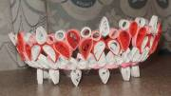

Технологические карта № 11
Изготовление корзиночки со цветами

№ | Последовательность выполнения работы | Графическое изображение
1 | Нарезать бумагу белого, красного, розового, зеленого, фиолетового цвета полосками шириной 4-5 мм
2 | Накрутить по 40 плотных рулончиков белого и розового цвета
3 | Рулончики собрать в виде корзинки, наклеивая в шахматном порядке в форме круга | 
4 | На корзину кругом наклеить зеленые листики-капельки разных оттенков | 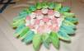
5 | Подготовить цветы разного цвета из «капелек» | 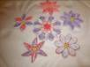
6 | Корзинку наполнить бумагой, пеной и т.д. | 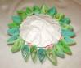
7 | Поверхность корзинки наполнить листьями | 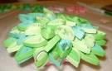
8 | Поверхность заполнить цветами | 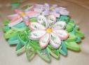
9 | Сделать ручку корзины из полоски бумаги с приклеенными рулончиками | 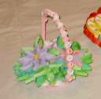

Технологические карта № 12
Изготовление кусочка торта
№ | Последовательность выполнения работы | Графическое изображение
1 | Нарезать бумагу белого, красного, розового, зеленого, фиолетового цвета полосками шириной 4-5 мм
2 | Подготовить детали для оформления | 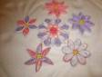  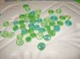
3 | Из плотной бумаги сделать кусочек торта | 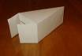  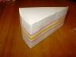
4 | Оформить по своему усмотрению цветами, листьями. | 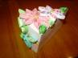

Использованные Интернет-ресурсы

http://community.livejournal.com/ru_quilling – квиллинг-сообщество в ЖЖ
www.paperquillingart.com – сайт корейской квиллер-мастерицы Клер Сан Шуа
http://paper-studio.ru/gallery1.htm – галерея работ в технике бумагокручения студии бумажного творчества
http://stranamasterov.ru/taxonomy/term/587 – раздел «квиллинг» на сайте «Страна мастеров»

